出國報告（出國類別：進修）

赴美國 Mayo Clinic短期進修
全人整合照護

服務機關：衛生福利部台中醫院
姓名職稱：楊文達(內科主任)
派赴國家：美國
出國期間：2015.11.07-2015.11.14
報告日期：2015.12.16
目次

目的…………………………………… 3
過程…………………………………… 3-5
心得…………………………………… 6-12
建議 …………………………………… 13
謝辭 …………………………………… 13

目的

歷經兩甲子的台中醫院一直秉持『提供鄉親溫馨、安心的照護環境，為民眾的健康把關的優質醫療服務』的使命，台中醫院自民國94年成立『住院全人整合醫療照護小組』及『住院全人訪視小組』，開展以『病人為中心』之住院全人整合照護模式，已逐漸建立相互尊重、彼此協調合作的文化、健保署中區分署及其他醫院的肯定及標竿學習對象，本次赴美國Mayo Clinic at Rochester, Minneapolis（以下簡稱為Mayo）短期進修最主要目的在於觀摩已有151年歷史，全球最負盛名強調”病人優先”全人照護為目標的醫學聖地，是如何以團隊的運作，落實在以病人為中心的照護，期望為本院的全人整合照護提供未來發展的新契機，特地將參訪行程順延到11月，以配合Mayo 2015年為全球醫療朝聖者安排於11月9日及10日舉辦為期2天的國際研討會及11月11日專為亞洲華人舉辦的中文研習課程。此行另兩個附帶目的試想有機會看一下Mayo 的住院醫師及結核病教育訓練概況。

過程

一. 選擇Mayo標竿學習的原因
本院自2005年由徐永年院長率先推動”以病人為中心”的高成本高品質住院全人照護模式以來，歷經歷任首長堅持、維護、改善及創新，至今十年,雖然有來自全國15家醫學中心與區域教學醫院至台中醫院進行標竿，且因深獲祝願民眾肯定，民國98年7月中央健康保險署中區業務組以本院照護模式及監測指標為模板，將「住院全人整合醫療服務」，列入每季醫療院所品質指標獎勵指標。職接任台中醫院住院全人整合照護小組負責醫師職務五年以來，戰戰兢兢，如履薄冰，將垂直整合、團隊溝通平台、全人教學及重大病安事件與全人整合結合共同納入健康促進醫院四年目標。Mayo Clinic是強調以病人優先，團隊合作提供全人整合照護的鼻祖，歷經百餘年的焠鍊，已是聞名全球的醫療聖地! 一直是本院全人整合醫療的標竿對象，在院方及首長的促成之下，安排Mayo的參訪已是台中醫院國外學習不可或缺的一環！

二. 決定參訪時間
因原本預訂同行的骨科同仁改至哈佛大學麻省總院骨科觀摩學習。職因身兼教研部準備八月份教學醫院評鑑職務，及協助本院兩甲子院慶 ”全人整合國際研討會” , 最重要的是配合Mayo舉辦的2015以病人為中心國際研討會日期，將參訪行程由美不勝收的明尼蘇達州楓紅秋季遞延至11月美國最北端初雪季節，光禦寒衣物就要增加半個行李空間。
11月初，本院兩甲子院慶全人國際研討會，由四位國際老人醫學及急性後期照護專家蒞院演講，讓我深信垂直整合照護是本院未來四年整合性照護的重點;本院近年配合衛生福利部政策相繼成立漸凍人照護病房(曙光照護中心)，急性後期照護病房，罕見神經退化性性疾病病房，急性後期照護病房，日間照護中心，配合原有的失智老人照護園區，及將近180床的護理之家，李孟智院長積極籌劃興建的長照大樓預定破土開工，加上積極發展急重症醫療照護及結合社區醫療群基層醫療夥伴，已奠定了本院全方位醫療照護的完整版圖！
我們深信醫療的核心價值正是如何提供全程優質的醫療照護！全人整合照護模式正是體現以 “病人為優先”的高品質醫療照護的最佳手段與核心工程！如何在有限的醫療及人力資源下，提供媲美Mayo的全人照護，實有賴台中醫院全體同仁的文化再造，也是展現台中醫院邁入第三個甲子新紀元的新契機。

三. 學習之旅起航
為了配合Mayo Clinic舉辦的以病人為優先(Putting The Patient First)國際研討課程（ 11月9日至11月10日），以及11月11日中文特別專題演講的課程安排，職於11月7日啓程，經日本轉機至美國明尼蘇達州（MSP）Bloomington的聖保羅機場已是當地時間11月7日下午，隔日(11月8日星期日)下午由聖保羅機場搭乘巴士約100分鐘車程於下午午時抵達位於Rochester的Mayo Clinic，準備參加為期三天的國際學術討論會。當地氣溫約攝氏2度至14度，對來自亞熱帶地區的訪客而言，是提早體驗冬天寒流來襲的的日子。

四. 置身全球聞名的醫療機構朝聖地Mayo Clinic
- 美國醫療照護專業領域的佼佼者
Mayo Clinic是2014全美醫院排行榜第一名，2015排名第二，在16個專科醫療及研究領域，共有8個領域位居全美第一名(表一) ，2014年排名第一的醫學領域包括內分泌科學、耳鼻喉科、腸胃內外科、老年醫學、婦科學、腎臟科、神經內外科、胸腔科，2015年由泌尿科取代耳鼻喉科排名第一，從評比內容可以看出相當重視相同器官系統的內、外科是一起評分的，足以證實跨科別的共同照護與轉銜對病人照護結果(outcome)是何等重要的事，國內很多醫學中心也是把相同器官(系統)內外科病房設計在同一個樓層，台中醫院未來神經內外科也會有類似的安排，胸腔內外科病人數也足以安排在同一個病房，不僅醫療照護轉銜互相支援更加順暢，病例討論也會有更完整而深入的的切磋，一定可以提高更好的照護品質！由於Mayo在醫療領域的優異表現，自然成為住院醫師，專科醫師及其他專業醫事人員趨之若鶩的學習殿堂！

表一 2014 U.S News Best Hospital Top 1 (Mayo Clinic)
1.Cancer |  | 9. Neurology and Neurosurgery
2.Cardiology & Heart surgery |  | 10. Ophthalmology
3. Diabetes & Endocrinology |  | 11. Orthopedics
4. Ear , Nose & Throat | (2015 down) | 12. Psychiatry
5. Gastroenterology & G-I Surgery |  | 13. Pulmonology
6. Geriatrics |  | 14. Rehabilitation
7. Gynecology |  | 15.Rheumatology
8. Nephrology |  | 16. Urology (2015) top 1

- 宏偉的Mayo Clinic院區
您很難想像置身於供五萬名員工及上萬名病友及家屬使用的104棟大樓建築物的Mayo院區是什麼感覺，整個小鎮矗立著不同屬性的醫療，研究及訓練機構，包括門診大樓，住院醫療大樓，研究大樓，教育訓練大樓，急診大樓，員工運動及健康中心，員工宿舍及餐廳…等，每一棟都媲美百貨公司的氣派與規模，光大型的停車大樓就有好幾棟，除了藉著天橋可以連結不同醫療單位與週邊餐旅業與金融機構商業大樓以外，由於天寒地凍的冬季行走於雪地是很艱苦的事情，Rochester Mayo district的建物在申請建照時就已規劃完整的地下道（街）網絡，但對初次造訪者而言還是容易迷路的！我在11日下雨夜晚想透過地下道回到旅館，即便一路上請教他們員工，出大樓還是淋了一段路的雨！

心得
一. 參加以病人為優先（Putting The Patient First）國際研討會
本次第七屆國際研討會共有來自含台灣共八個國家的133位學員參加(台灣只有我一位代表) ，主辦單位在11月9日至11月10日準備了為期兩天共21 個主題，內容摘要大概包括Mayo簡介(從臨床照護，研究與教學三個領域)，照護模式，機構發展與領導者關係，Mayo照護網絡(network)，照護專業與倫理，以病人為中心而非以疾病為中心並能尊重病人需求，利用模擬方法訓練溝通技巧，整合專業解決問題，透過品質改善教育訓練建構及強化工作人員提升專業能力，團隊是根本，專家照會與知識共享，內部網路平台應用於健康照護，從醫療行為及流程確保病人安全，最後是門診照護模式及國際服務平台介紹。由於其中幾場專題介紹是分三個不同場地同時進行，因此無法完全參與所有課程。11月10日
原本此行另一個目的是想多暸解住院醫師教育訓練，所幸11月11日還有一天中文特別專題研討會，除了補充介紹門診及住院醫療服務，Mayo臨床病理與檢驗概況，人員績效考核及管理，轉化科學對臨床實踐的影響等議題，也有專題介紹Mayo住院醫師與專科醫師培訓，現代臨床護理在醫療體系中的影響，及模擬教育對病人安全的重要性。其實三天的課程都圍繞在透過教育訓練，培養互相尊重的團隊合作文化，落實以病人需求及安全為中心的Mayo精神。
由於Mayo的教學研究規模及歷經151年以病人為中心的照護文化傳承，組織架構的網絡聯結，幾乎是不可能複製到現有的醫療服務機構！所幸以病人為中心的醫療核心價值，應該是所有健康照護機構共同追求的目標！台灣健康保險體系對醫療服務項目及全體人民覆蓋率是全世界數一數二的照護體系，健保署中區分署並已將本院祝願全人整合性照護納入獎勵指標，比起其他國家，台灣有更好的機會來推動整合性醫療照護，比起其他醫院，台中醫院有更好的文化基礎，更優秀的員工素質，更堅固的領導者決心，與更堅忍的公共服務使命來開創健保醫療服務的新紀元。

- Mayo Clinic的門診診療模式
Mayo有4000位專科醫師與研究人員，門診診療收入占醫療收入的大宗。Mayo的門診工作團隊成員除主治醫師以外包括預約秘書負責聯繫病人（預約名單來自前次門診追蹤，出院病人追蹤，社區基層醫師及來自國內外網路等多元轉介系統轉診病人）、臨床助理協助病例記錄、護理人員(護理醫師（Nurse Practitioner）、治療護士、衛教護士及醫師助理(Physician Assistant))協助診療流程，通常主治醫師會在看診前一天先回顧(Review)預約病人的連續性電子病歷記錄及重要檢查報告，前一天的回顧有助於隔日門診病情告知、預排下一步檢查或安排下轉到基層醫療院所追蹤治療。可以有效改善門診就一時間及效率！
臨床助理的主要工作勢將新轉介個案透過網路傳輸的病歷摘要(以往有人帶厚達100頁的病歷摘要，醫師無法在有限的時間內掌握病情摘要，也影響其他病人就醫等待時間。現已規定病例摘要內容限兩張A4大小) ，門診助理也會將預約病人的重要檢查報告結果在門診日前幾天先整理出來，以方便主治醫師在門診前一天先預覽，以便掌握當日門診的討論內容及下一步可能安排的醫療處置。原則上每次門診大約會安排20-30位病人，每位病人還要有足夠看診時間，看診時還要眼神交會地與病人懇談，不能一直盯著電腦螢幕或鍵盤如何達成？原來是先用錄音系統錄下會談內容，醫師不需忙著登打鍵盤，門診後有專人代為整理輸入，經主治醫師確認後存檔。
為了進一步與佔全國大數的病歷管理系統平台銜接，Mayo正在轉型將自行開發的病歷管理系統轉檔到新的病歷管理系統，以方便與體系內的合作醫療機構病歷資料垂直整合，方便醫療資訊的有效溝通與傳輸！（備註：Mayo在病人檢查診斷及追蹤病情穩定後，會將病人及病歷摘要轉回基層合作醫師，以消化巨量的門診病人數。綜觀上述，Mayo門診團隊人力規模應該不是目前國內健保給付所可以提供的(affordable) !
診間的硬體系統方面，診查床是統一格式(圖一： Ｍayo 自己傳承傳統改良後的診查床格式) ，有多功能收納空間，壁掛式的診療儀器(血壓計,耳鏡…)，保護隱私的布圍廉及病人及陪伴者沙發座椅，雖然空間不大但仍不失溫馨！診間外的長條形指示燈以顏色(紅橙黃綠藍…區塊)顯示診療進度(如檢查中，等待報告中，等待列印處方，下一位可進入診間…等) ，另門診候診區除候診沙發椅外，另有電腦及網路使用區…等。基本上整個Mayo院區再走旁及公共空間(包括天花板吊飾即建築物外觀)均擺設創辦者及其家族或名人或病友捐贈的藝術作品) ，美侖美奐，門診大樓（圖六）是Mayo巨大建築物之一，媲美五星級觀光飯店。
圖一. 門診診療床
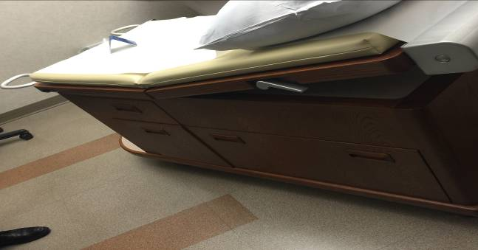

圖二 兒科門診診療區空間藝術

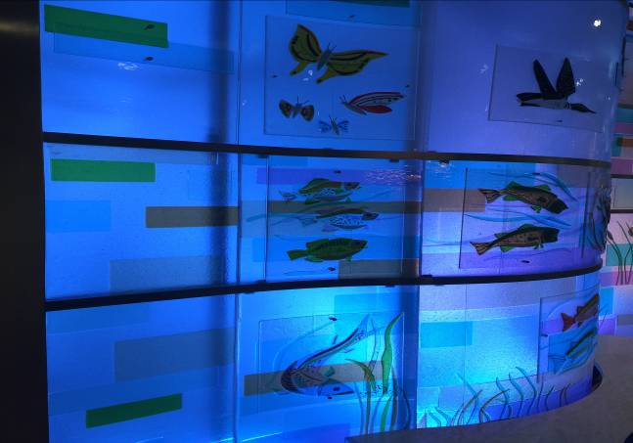

圖三 兒科門診診療區病童畫作瓷磚牆面

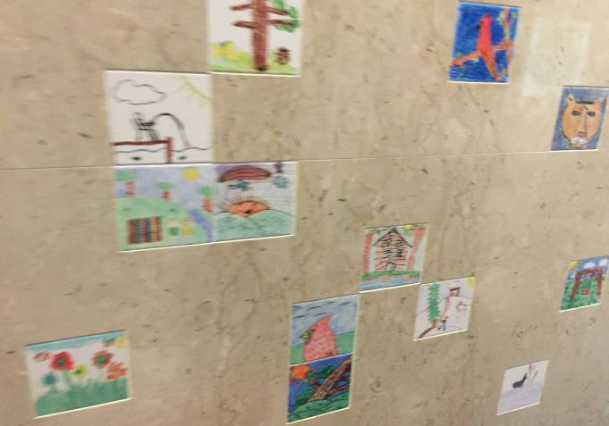

圖四. 會議辦公大樓電梯前走廊裝飾
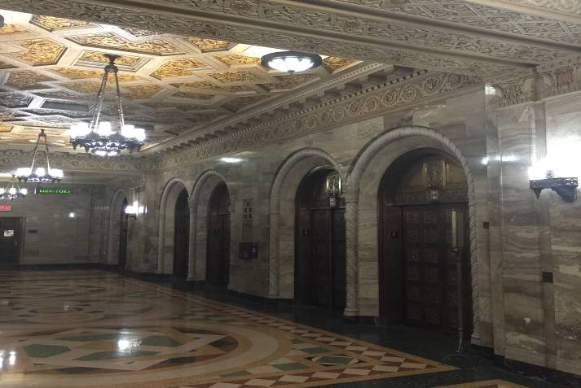

圖五. 建築物外牆雕塑作品
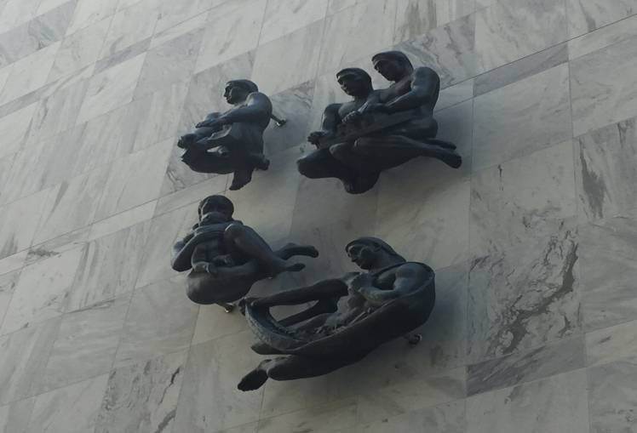

圖六 閎偉的門診大樓

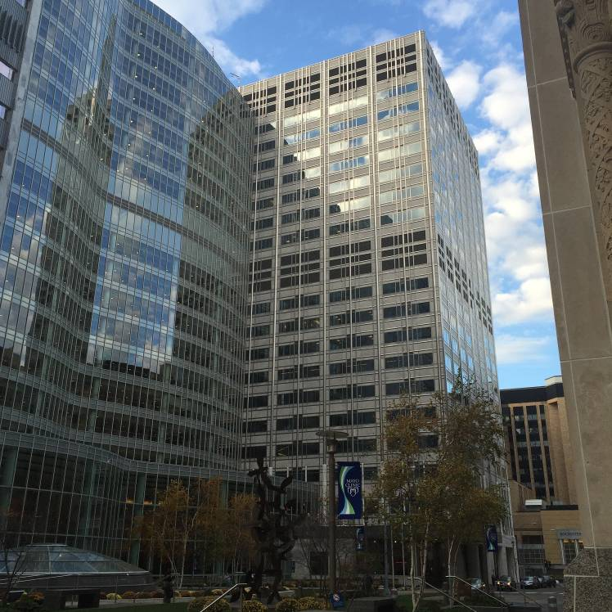

- 住院醫療服務：
Mayo雖然是全球最大整合醫療服務、研究與教育的最大集團，住院病床數只有1000多床，規模並不算大，各醫療科住院區分散在不同的住院大樓，因此週轉率及佔床率的調控效率益顯得重要！Mayo也是全美住院醫師首選的訓練醫院之一，住院醫師工作負荷及合理工時規範是絕對不能踩的紅線，病房除了有來自各醫學院的醫護人才外，Mayo內部的即時電話(緊急)或網路專家諮詢(AskMayoExpert)是隨時可行的，專家也樂於指導後進處理棘手問題！事實上Mayo intranet醫療服務的網路查詢系統(eConsults, eTumor Boards, Mobile app, eHealth Services,Health Care Consulting)已足以應付常見的醫療診斷及處置建議(以流程圖引導，日前有些電子圖書查詢系統如Clinical key也可以相關字查詢到教科書內的診治相關流程圖(Algorithm or Flow-chart)，完備快速的檢驗診斷團隊，甚至於病人採血都有專責專業的採血人員服務，不僅可以減少醫護專業人員負擔，更可減少病人接受較不熟練或重複穿刺血管的痛苦。在本院長青門診推出 ” 病人不動，我們動“ 的感動服務模式後，住院流程團隊有無可能增聘醫檢師負責大夜班清晨採血或住院病人心電圖在病室檢查的服務？一者可以減輕護理人員負擔(檢驗人員比護理人員容易招募)，再者可以減少傳送人員運送病人(及檢體)及跨單位病人辨識錯誤的風險！(可以減少1-2位傳送人力)
本次大會並未安排參觀病房行程，主要是顧及病人隱私及避免干擾正常醫療照護工作，但在大會安排參觀院區時走馬看花式的路過幾個病房走廊，看到部分病房空間規劃特色，包括準備治療區，家屬休息室，走道旁病房內縮的區塊剛好可以設置衛星護理站或醫師工作站或擺放治療車，基於隱私及防止噪音，病房基本上是關上門的。且只要有病人的地方是禁止照相及攝影的，至於團隊交班及溝通(只在簡報檔有看到)，及全人整合病情討論會及各式教學討論會，並未安排在參訪行程。半天的實地參訪行程，病房單位及病人均未受到任何干擾，或問候外賓…等縟節，也算是可以看出凡事以病人照護為優先的具體表現！

四. 機構、部門及員工教育、考核及管理
Mayo是由醫生委員會為領導核心的私營非營利機構，由部門及科室由醫師主導(Medical Director)，由行政主管(Administration Director)協助（讓醫師專注于醫務）共同制定團隊策略，以相互尊重協調合作精神，所有成員遵循團隊共識及經醫師領導者裁決的決策！當然團隊成員每年均須接受相關有關Mayo願景、使命、價值及如何提供優質照護教育訓練
各醫療專科醫師待遇調整六年到頂以後就不再調整，除非擔任團隊主管職務(由資深專科醫師輪流擔任)，團隊領導者有待遇保障，參與行政職務自然減少醫療服務負荷，以維護團隊運作成效(performance)為首要工作！在台灣大概只有醫學中心的醫療部主任、區域及地區醫院副院長職務等級以上的領導階層才會減少醫療工作量，大部分醫療主管不僅要帶頭衝業績，還要參與院內各式管理或醫品會議、甚至兼任任務性組織的主管職務…，負擔頗重！
Mayo的員工考績類似360度考核，利用電子業績考核系統(e-Praisal System )，依技能(skill) 、 知識及態度三個面向，依行為觀察（Observable Behavior），綜合來自自我評量、主管考核、同儕及團隊成員的多面向評核分數及意見，客觀反映該員工是否達標(Achieves Expectation) 、需進一步發展(Needs Further Development)或無法評價(Unable To Assess)三個等級。當事人在個人信箱看得到綜合回饋意見，有不明處也可以親自與主管討論，最後需員工簽名確認。考核成績會影響下一年度薪資是否調整(Mayo每年均會調漲薪資)，專科醫師的待遇維持在全美醫師待遇前25%的高水平，醫師不需刻意去擴充服務量，或接受藥業廠商任何形式的邀約或支助，只需克盡本職，做好教學、研究及提供最好的醫療服務！住院醫師除了符合六大核心能力養成的醫療照護學習之外，一規定需參加75%的教育訓練課程，至於專科護理師因已有相關法令及的執業範疇規範，負責考核的主管是醫療科主管。

- 以病人需求為優先的核心價值
雖然這是個容易掛在嘴邊朗朗上口的口號，但是有多少團隊或員工樂於且自然的落實在實務操作(Putting Values into Action)，才是建立病人信賴感與Mayo至今在病人照護舉世無雙的（Provide an unparalleled patient experience）無法超越的至尊地位; 如何滿足病人需要需考量到是否能提供有效的治療良好的預後高品質的生活及可負擔的費用四個要素。
Mayo以非營利機構，優秀的教學研究與服務團隊，從基礎研究到臨床研究，透過教育訓練即人性化的領導體系，養成將團隊合作及跨領域專業知識應用至病人服務引以為傲的文化，強調以模擬練習(包括團隊資源管理及臨床技能操作)作為提高病人安全來減少病人第一次受到治療傷害（Medical Error）的策略，屛棄個人英雄主義強調團隊合作(No one is big enough to be independent of others ) ，傾聽病人及家屬訴求，充分解釋及溝通，真正做到符合病人最大利益(best interest)的照護模式，歷經150年沿革創新及團隊合作的焠鍊，根深于全體員工以病人為中心核心價值，展現出整個Mayo的服務價值。

建議
- 本院歷經十年魔劍的住院全人整合照護精神與Mayo並無太大差別，甚至於某些同仁的表現可以媲美國際優秀的醫療照護組織，但如何透過教育訓練及有效引導，深化以病人為中心的服務價值觀，仍有待領導階及幕僚一起努力！
- 門診及住院服務流程及創新容有改善空間。
- 如何提升醫院營運績效，以高於同儕值的待遇，延攬具有視病猶親仁者胸懷的專科醫師領導各醫療事業團隊，吸引其他懷抱醫療奉獻熱情的醫事人員加入本院服務(找對人上車)，邁入第三個甲子的台中醫院會是全人整合的東方明珠，有機會從優秀跨至卓越。

謝辭
感謝台中醫院讓我有機會參與全人整合照護小組，更感謝全院同仁的支持與付出，讓本院全人整合引起台灣醫療同道的注意，更爲台灣健保住院醫療創造核心價值，本次承蒙院長安排Mayo觀摩學習之旅，短短幾天的研習稍嫌倉促，但頗有「讀萬卷書，不如行萬里路」之感觸，希望能將所見所聞導入本院全人整合流程即文化改造，希望更多同仁共同投入全人整合行列。

